**Software Requirement Analysis  
for Public Transportation System**

**Project Team**

**Team 3**

Date

**2014-09-21**

**Team Information**

**Table of Contents**

1 Introduction 4

1.1 Purpose 4

1.2 Scope 4

1.3 Definition, acronyms, and abbreviations 4

1.4 Reference 4

1.5 Overview 4

2 Overall Description 4

2.1 Product Perspective 4

2.2 Product functions 4

2.3 User characteristics 4

2.4 Constraints 4

2.5 Assumptions and dependencies 4

3 Structured Analysis 4

3.1 System Context Diagram 4

3.1.1 Basic System Context Diagram 4

3.1.2 Event List 4

3.1.3 The System Context Diagram 4

3.2 Data Flow Diagram 4

3.2.1 DFD level 0 4

3.2.1.1 DFD 4

3.2.1.2 Process Specification 4

3.2.1.2.1 Process 1 4

3.2.1.2.2 … 4

3.2.1.2.3 Process # 5

3.2.1.3 Data Dictionary 5

3.2.2 DFD Level # 5

3.2.2.1 DFD 5

3.2.2.2 Process Specification 5

3.2.2.2.1 Process #.1 5

3.2.2.2.2 … 5

3.2.2.2.3 Process #.# 5

3.2.2.3 Data Dictionary 5

3.2.2.4 State Transition Diagram (*Name of Controller*) 5

3.2.3 Overall DFD 5

1. Introduction
   1. Purpose

본 문서는 Public Transportation System에 관한 요구사항 명세를 기반으로, Structured Analysis를 수행한 문서이다. 이 문서를 통해 PTS의 필요한 요구사항들의 관계를 명확히 하고, 더 나아가 이것은 실제 구현의 토대가 된다.

이 문서를 읽는 사람에게 PTS의 Analysis가 어떻게 이루어졌는지 명확히 전달한다.

* 1. Scope
     1. 개발사항

본 프로젝트는 전체 PTS 중 지하철, 버스 및 정산 시스템만을 대상으로 구현하는 것으로 규모를 제한한다. 또한 버스1대와 지하철 2호선 중 5개 역(건대입구, 왕십리, 합정, 신림, 강남)만을 대상으로 한다. 모든 시스템은 SW만으로 구현한다. HW가 필요한 부분은 SW모듈을 만들어 가상의HW를 구현한다.

* + 1. 제한사항

HW(단말기)와 연동을 고려하지 않고, SW로만 구동할 수 있도록 한다.

* + 1. 제품의 활용도

개발이 완료된 후 실제 지하철, 버스 SW(단말기)를 개발하기 위한 프로토타입으로 삼을 수 있다.

* + 1. 개발환경

IDE : Visual Studio C++

Compiler : GCC

* 1. Definition, acronyms, and abbreviations

SW : Software

HW : Hardware

PTS : Public Transportation System

CID : Card ID

CR : Card Reader (역 단말기)

태그: 카드와 단말기가 통신할 수 있도록 하는 행위; 승·하차 시 요금 결제를 위한 행위

* 1. Reference
  2. Overview

1. Overall Description
   1. Product Perspective

SW로 개발된 PTS는 총 3가지로 구성된다. 버스용 단말기와 지하철용 단말기, 정산 시스템이다

대상 제품은 실제 지하철, 버스 단말기에 사용되는 제품이 될 수 있다. HW(단말기)에서 교통카드 감지 센서를 통해 찍힌 교통카드 정보를 읽어온 뒤, HW(화면)에 출력한다. 실제 HW에 의한 동작은 SW 및 console화면으로 처리하여 기능의 동작 유무를 확인하도록 한다.

* 1. Product functions

버스용 단말기는 버스에 부착돼, 탑승 태그와 하차 태그가 가능하다. 기본료를 지불하

면 1회 탑승이 가능하다.

지하철용 단말기는 역에 부착돼 탑승 태그와 하차 태그가 가능하다. 1개역 이하를 이동

하면 기본료가 부가되며 두 개역을 이동하면 추가 요금이 부가된다.

버스와 지하철 간에는 정해진 시간 내에 환승이 가능하다. 지하철에서 버스로 환승한

경우는 단위 시간 당 버스의 환승 요금이 추가로 부가된다. 버스에서 지하철로 환승한

경우는 한 역당 지하철의 환승 요금 추가로 부가된다. 하차 시 단말기에 태그를 하지

않으면 환승은 적용되지 않는다.

정산은 하루에 한 번 이뤄진다. 버스와 지하철의 기록을 분석하고 버스와 지하철에 각

각 수익을 배분한다.

* 1. User characteristics

사용자는 대중교통 승차 시 카드를 태그한다.

사용자는 하차 시 카드를 태그할 수도 있고 아닐 수도 있다

* 1. 제약 및 가정 사항

버스 승차는 지역에 상관 없이 할 수 있다.

지하철은 2호선 역 중 5개만 고려한다: 건대입구, 동대문역사문화공원, 합정, 신림, 강남.

하루는 3분으로 가정한다.

다음 날 운행이 시작하기 전까지는 정산이 반드시 이루어 져야 한다.

정산후 모든 프로그램의 정보는 초기화 된다. (사용자 카드 정보 제외)

환승이 가능한 시간은 15초 이내다.

버스 환승 시 추가요금의 기준인 단위 시간은 30초이다.

버스와 지하철의 기본료는 1050원이다.

교통카드는 저장된 텍스트 파일로 가정하고, 교통카드 태그 행위를 해당 파일을 입력

하는 것으로 가정한다.

잔액이 모자를 경우 태우지 않는다.

버스 환승 최고 부과금액인 700원이 남아 있지 않으면 버스로 환승시키지 않는다.

지하철 환승 최고 부과금액인 600원이 남아 있지 않으면 지하철로 환승시키지 않는다.

하루(3분) 종료 시 탑승되어 있는 승객은 미정산으로 처리한다.

정산시 소수점 이하는 반올림한다.

1. Structured Analysis
   1. System Context Diagram
      1. Basic System Context Diagram
      2. Event List

|  |  |
| --- | --- |
| Input / Output Event | Description |
| Tag | 카드 태그가 이루어질 경우 Date Flow가 발생된다. |
| Display | 정상적인 처리가 이루어질 경우, 역 단말기에 해당 카드의 잔액, 사용금액이 출력된다. 그 외의 경우 경고문을 출력한다. |

* + 1. The System Context Diagram
  1. Data Flow Diagram
     1. DFD level 0
        1. DFD

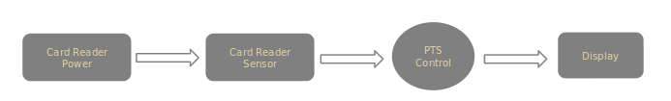

* + - 1. Process Specification
         1. Process 0

|  |  |
| --- | --- |
| Reference No. | 0 |
| Name | PTS Control 0 |
| Input | CID, CRID |
| Output | Statement |
| Process  Description | CID, CRID를 받아서 요금 계산을 한 뒤, 적절한 statement를 display해준다. |

* + - 1. Data Dictionary

|  |  |
| --- | --- |
| Data Name | Explanation |
| CID | Tag된 Card의 ID를 INT 형태로 전달한다. |
| CRID | Tag된 Card Reader의 ID를 INT 형태로 전달한다 |
| Statement | PTS Control에서 계산된 요금 또는 카드의 상태에 따라 적절한 Statement를 Display로 보내준다. |

* + 1. DFD Level 1
       1. DFD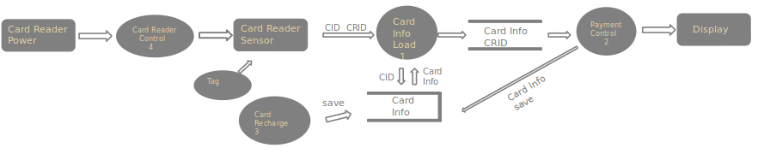
       2. Process Specification
          1. Process 1

|  |  |
| --- | --- |
| Reference No. | 1 |
| Name | Card Info Load |
| Input | CID, CRID |
| Output | Card Info(CID,recent_(tp, trans_state, cash, CRID,transfer)),CRID |
| Process  Description | CID를 사용해서 카드의 정보를 불러와 Payment Control에 전달한다. |

* + - * 1. Process 2

|  |  |
| --- | --- |
| Reference No. | 2 |
| Name | Payment Control |
| Input | Card Info, CRID |
| Output | Card Info, Display |
| Process  Description | 카드 정보를 이용하여 승/하차 시 발생한 요금을 계산하고, 카드 파일에 새로운 값을 저장한다. 그리고 결과(부과 요금, 현재 요금, 현재 시간)를 출력한다. |

* + - * 1. Process 3

|  |  |
| --- | --- |
| Reference No. | 3 |
| Name | Card Recharge Control |
| Input | CID |
| Output | Recent_cash |
| Process  Description | CID를 통해서 카드의 현재 금액에 충전 요금을 더한다. |

* + - * 1. Process 4

|  |  |
| --- | --- |
| Reference No. | 4 |
| Name | Card Reader Control |
| Input | Runnable |
| Output |  |
| Process  Description | 카드 단말기가 돌아갈 수 있게 한다. |

* + 1. DFD level 2
       1. DFD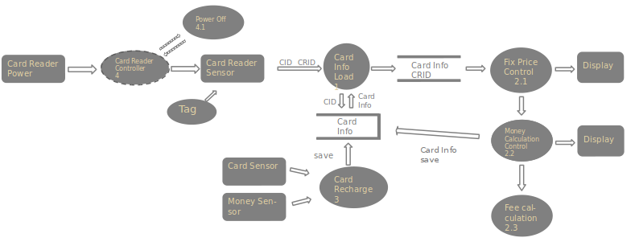
       2. Process Specification
          1. Process 2.1

|  |  |
| --- | --- |
| Reference No. | 2.1 |
| Name | Fix Price |
| Input | Card Info, CRID |
| Output | Card Info, CRID, price |
| Process  Description | Fix Price를 통해 승/하차 시 필요한 금액을 책정하여 Money Calculation에 전달한다. |

* + - * 1. Process 2.2

|  |  |
| --- | --- |
| Reference No. | 2.2 |
| Name | Money Calculation |
| Input | Card Info, CRID, price |
| Output | Card Info, Display, fee |
| Process  Description | Price를 받아서 현재 잔액에서 뺀 다음 카드 파일에 새로운 값을 저장하고 결과(부과 요금, 현재 요금, 현재 시간)을 출력한다. |

* + - * 1. Process 2.3

|  |  |
| --- | --- |
| Reference No. | 2.3 |
| Name | Fee calculation |
| Input | fee |
| Output | Total_fee |
| Process  Description | Money Calculation에서 만들어진 부과 요금을 모두 더한다. |

* + - * 1. Process 4.1

|  |  |
| --- | --- |
| Reference No. | 4.1 |
| Name | Power Off |
| Input | Runnable |
| Output |  |
| Process  Description | Runnable이 TRUE이면 power off 실행을 하지 않고, FLASE이면 power off를 실행한다. |

* + 1. DFD level 3
       1. DFD
       2. Process Specification
          1. Process #.1
          2. …
          3. Process #.#
       3. Data Dictionary

|  |  |  |
| --- | --- | --- |
| Data | Description | Format/Type |
| recent_tp | 카드 마지막 기록의 교통 수단 | TRUE/FALSE |
| recent_state | 카드 마지막 기록의 승/하차 상태 | TRUE/FALSE |
| resent_cash | 카드에 남아있는 현재 금액 | INT |
| resent_CRID | 카드가 마지막으로 태그 했던 단말기ID | STRING |
| resent_transfer | 카드가 마지막에 환승으로 승차했는지에 대한 여부 | TRUE/FALSE |
| CRID | 단말기의 ID | STRING |
| resent_tag_time | 카드가 마지막으로 태그 했던 시간 | INT |
| now_tag_time | 카드가 현재 태그한 시간 | INT |
| price | 부과 요금 또는 부과 요금 + 환승 시 필요한 금액 | INT |
| fee | 단말기 파일에 저장될 부과 요금 | INT |
| ce | Catch error의 약자로 에러가 났을 경우 FALSE, 에러가 나지 않았을 경우 TRUE를 반환한다. | TRUE/FALSE |
| Total_fee | 단말기 파일에 저장된 부과 요금을 모두 더한 값 | INT |
| Card sensor input | 측정 된 카드의 ID(CID) | STRING |
| Money sensor input | 측정 된 금액을 Card Recharge Controller에 전달해준다. | INT |
| Calculate command | Card reader file에서 Integer 형으로 데이터를 받아서 Calculate command로 데이터를 보내준다. | Integer/Asynchronous |
| Runable command | Calculate에서 Calculate command를 수행했는지에 대한 여부를 Boolean 형으로 데이터를 받아 Runable command로 보내준다. | Boolean/Asynchronous |
| Total display | Calculate에서 Calculate command를 처리한 데이터를 Tick 마다 Total display에서 출력해준다. | Integer/Asynchronous |

* + - 1. State Transition Diagram (*Name of Controller*)
    1. Overall DFD